
PRESSEINFORMATION

Nittenau, 8. Juli 2025

Schlicht, matt und robust in angesagter Schindeloptik
Neu im Markt: „Swisspearl TEC+“

Die neuen, ebenen Dachplatten aus dem Programm „Swisspearl TEC+“ liegen mit ihrer matten Oberfläche und ihrem minimalistischen Design voll im Trend. Zugelassen sind sie mit einem wasserdichten Unterdach der Klasse 1 bereits für Dächer mit einer Neigung ab 13°. Ein neu entwickelter Beschichtungsprozess macht die „TEC+“-Platten besonders robust und widerstandsfähig. Mit ihrer 6-seitigen Acrylatbeschichtung trotzen diese Faserzementplatten in Schindeloptik souverän selbst herausfordernden Wetterlagen. Nicht zuletzt angesichts einer besonders einfachen Montage und unkomplizierten Wartung bezeichnet der Hersteller eine Dacheindeckung mit „TEC+“ als ebenso wirtschaftliche wie robuste Lösung mit hoher Tragkraft.

Dachplatten aus dem Programm „TEC+“ stehen standardmäßig in vier Formaten und sechs klassischen Dachfarben zur Verfügung. Es handelt sich also um kleinformatige Platten für die Eindeckung in Schindeloptik. Dank ihres geringen Gewichts und ihrer ansprechenden Haptik sind die kleinformatigen Dachplatten aus dem Programm „TEC+“ angenehm im Handling. Ein modernes, monolithisches Gebäudedesign entsteht durch die Verarbeitung der Schindeln auf dem Dach ebenso wie an der Fassade.

Ästhetisch überzeugend auch für Solardächer
„TEC+“ ist ideal mit dem Indach-System „Swisspearl Sunskin Roof Lap“ zu kombinieren. Das Scharz aus der Farbpalette für die Dachschindeln wurde speziell auf das Schwarz der PV-Module abgestimmt. So entsteht mit „TEC+“ und „Sunskin Roof Lap“ ein geneigtes Nutzdach mit einer außergewöhnlich harmonischen Ästhetik. Swisspearl liefert alle Systembausteine für seine Solar-Systeme aus einer Hand. Produziert werden sie ausschließlich in Europa.

Ergänzend zu den Dachplatten umfasst das Programm „TEC+“ vielfältiges Zubehör wie passende Einzellüfter, Firstkappen, Faltplatten, Saumsteine, und Firstlüftungsband. Da jede der formstabilen Platten zweifach genagelt wird, ist eine Dachdeckung mit „TEC+“ besonders sturmsicher. Zugleich sind die Dachplatten des Programms als nicht brennbar (A2-s1, d0) klassifiziert und nahezu wartungsfrei. Materialmuster können über die Website www.swisspearl.com/de-de bestellt werden.

Nachhaltige Lösungen für jedes Dach
Swisspearl fertigt „TEC+“-Dachplatten in Österreich. Für die Herstellung werden fast ausschließlich natürliche, regionale Rohstoffe verwendet – eine Strategie, die das Unternehmen im Dienst einer nachhaltigen Baustoffproduktion an allen Standorten verfolgt. Mit umfangreichen Investitionen in die Produktionslinien legt Swisspearl aktuell die Basis für weiteres Wachstum im Segment innovativer Dachlösungen für geneigte Dächer.

Swisspearl produziert Fassaden- und Dachbekleidungen aus Faserzement in heute acht Werken. 130 Jahre Erfahrung in der Herstellung von Produkten aus Faserzement machen das Unternehmen zu einem besonders verlässlichen und kompetenten Partner von Architekten und Baugewerken.
Darüber hinaus bietet das Unternehmen in die Fassaden- und Dachbekleidung zu integrierende Solarsysteme für eine ebenso nachhaltige wie ästhetische Gebäudehülle. Mit dem eigenen Produktprogramm die Zukunft des Bauens mitzugestalten, ist die Mission der Swisspearl.
Alle Produkte und Systeme werden in Europa gefertigt. 20 unternehmenseigene Vertriebsorganisationen und Vertriebspartner in über 60 Ländern betreuen Kunden umfassend. Die Swisspearl Group AG hat ihren Sitz in Niederurnen in der Schweiz und beschäftigt über 2.300 Mitarbeiterinnen und Mitarbeiter weltweit.

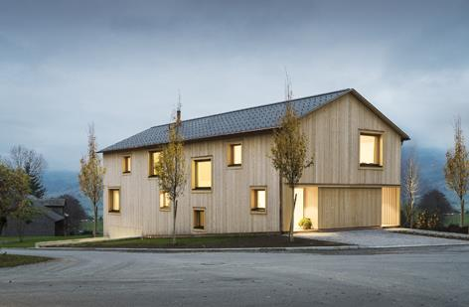
Nachhaltig baut, wer mit natürlichen und langlebigen Baustoffen zeitlose Architektur schafft. Dachplatten aus dem Programm „Swisspearl TEC+“ werden in einer modernen Fabrik für Faserzementprodukte in Österreich hergestellt. Verarbeitet werden überwiegend natürliche Rohstoffe aus der Region.

Foto: Swisspearl®

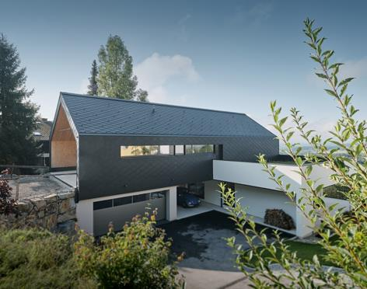
Für ein monolithisches Gebäudedesign wurden bei diesem Einfamilienhaus Schindeln aus dem Programm „Swisspearl TEC+“ zur Dacheindeckung ebenso wie zur Fassadenbekleidung eingesetzt. Die Entscheidung fiel für Platten im dunkelsten der drei lieferbaren Grautöne.

Foto: Swisspearl®

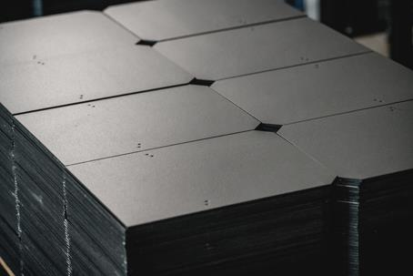
Dachplatten aus dem Programm „Swisspearl TEC+“ liegen mit ihrer matten Oberfläche und ihrem minimalistischen Design voll im Trend. Mit ihrer Rundum-Acrylatbeschichtung trotzen sie souverän selbst herausfordernden Wetterlagen. Da jede Platte zweifach genagelt wird, ist eine Dacheindeckung mit „TEC+“ besonders sturmsicher.

Foto: Swisspearl®

Abdruck frei. Beleg erbeten.

Für weitere Informationen kontaktieren Sie bitte:
Ulrich Paulmann, Geschäftsführer Swisspearl Fassaden- und Dachprodukte DE GmbH
Tel. +49 9436 9033 297, E-Mail: ulrich.paulmann@swisspearl.com

